关于程序结构的说明：

1. **运行main.m，结果显示6张图，分别为：**
2. Slicomex.c的运行结果，以label形式显示

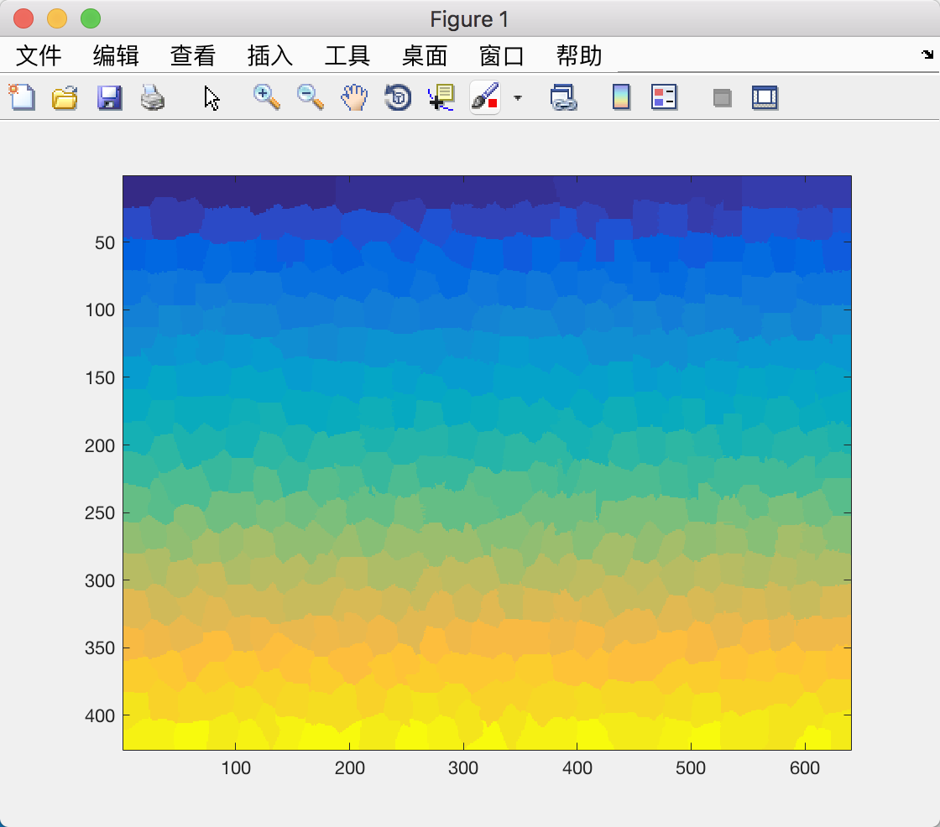

1. 经处理过的，同一个label显示在一个划分区域里面，覆盖在原图上。

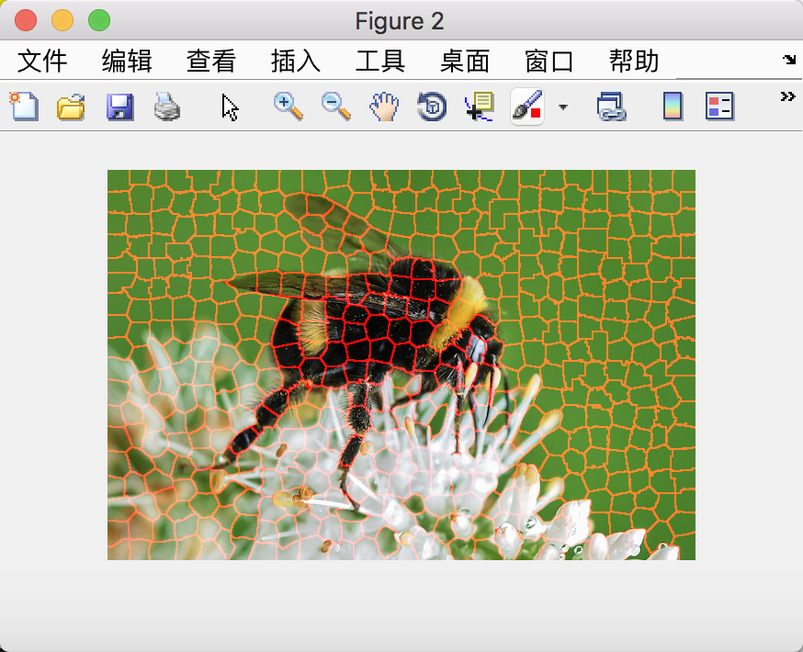

1. 采用Superpixel的方法，经颜色特征向量提取，材质特征向量提取，再降维以后得到的聚类结果label。

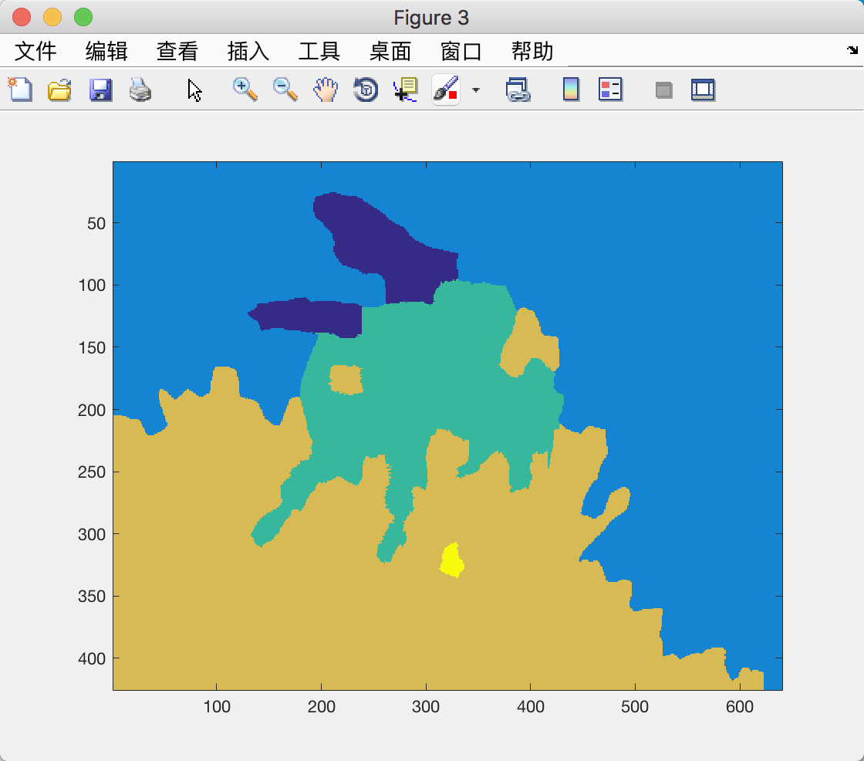

1. 采用Superpixel的方法，经颜色特征向量提取，材质特征向量提取，再降维以后得到的聚类结果label，覆盖在原图上。

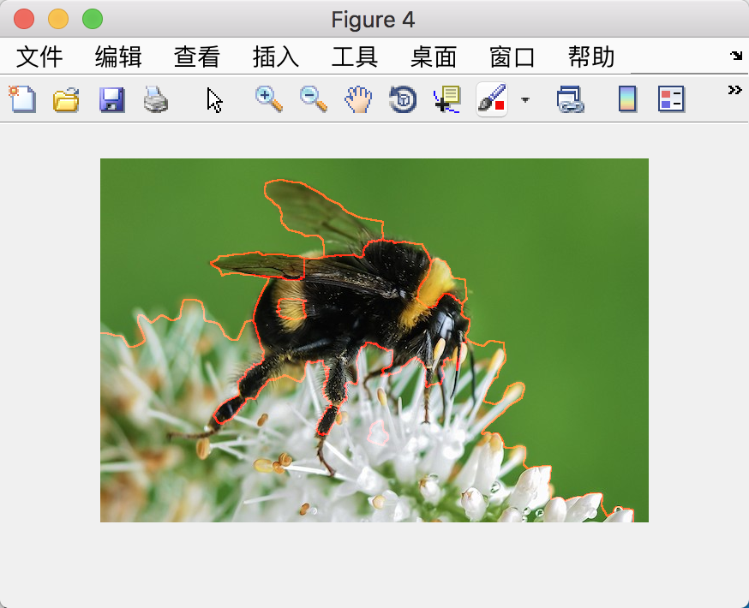

1. 采用Single pixel的方法，经颜色特征向量提取，材质特征向量提取，再降维以后得到的聚类结果label。

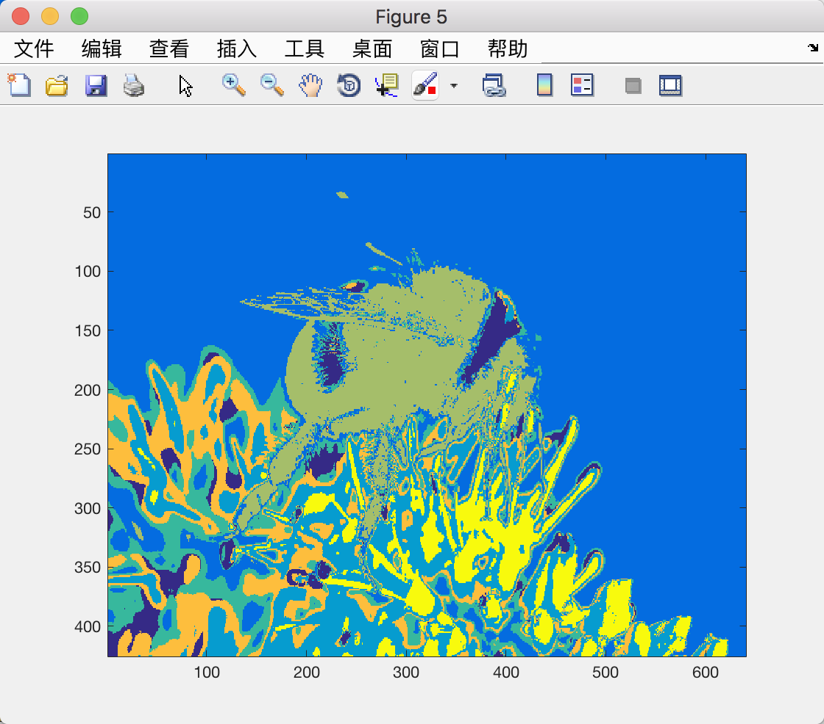

1. 采用Single pixel的方法，经颜色特征向量提取，材质特征向量提取，再降维以后得到的聚类结果label，覆盖在原图上。

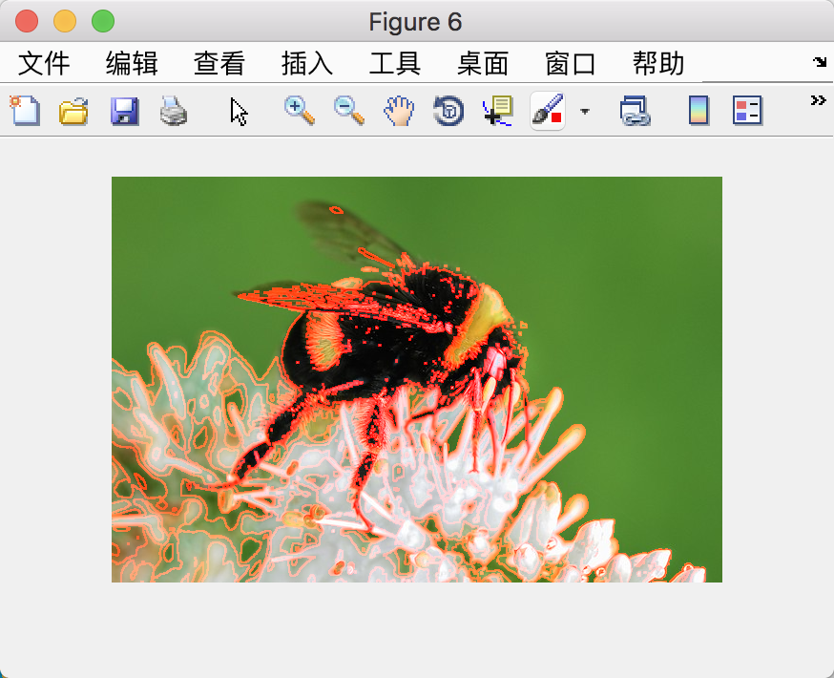

1. **对其他部分代码的说明：**
2. ClusterBasedOnSinglePixel.m:

针对像素聚类，采用了K-means方法，色彩特征向量先用了RGB的平均值，后来由selective search中相似度匹配的方法引发灵感，采用直方图划分区域的方法构成色彩特征向量，得到的效果比RGB平均值的要好。

1. ClusterBasedOnSuperPixel.m:

针对超像素聚类，采用了层次聚类的方法，同时也对比了K-means聚类的效果（之所以基于单点像素的没有用层次聚类，是因为：对单点像素的计算量来说，层次聚类的复杂度太高了），材质特征向量同样先用了对应每个orientation和scale得到的ceil里面的灰度平均值，后来由selective search中相似度匹配的方法引发灵感，采用直方图划分区域的方法构成材质特征向量，得到的效果比灰度平均值的要好。颜色特征提取类似。

1. filtergrid.m:

gaborconvolve.m调用到的函数，从网站上下载下来的。

1. gaborconvolve.m:

题目里面给的网站上下的。

1. GetColorFeatureVector.m:

获取颜色特征向量，采用类似selective search中计算相似度的方法提取的。在pdf中有详细对比和描述。

1. GetTextureFeatureVector.m:

获取材质特征向量，采用类似selective search中计算相似度的方法提取的。在pdf中有详细对比和描述。

1. lowpassfilter.m

gaborconvolve.m调用到的函数，从网站上下载下来的。

1. ShowEdge.m

显示同一个label的边缘，把slicomex.c的输出（以同一个label一个色块显示）转化成一个label周圈儿有线隔开的，就是从左图转化成右图：

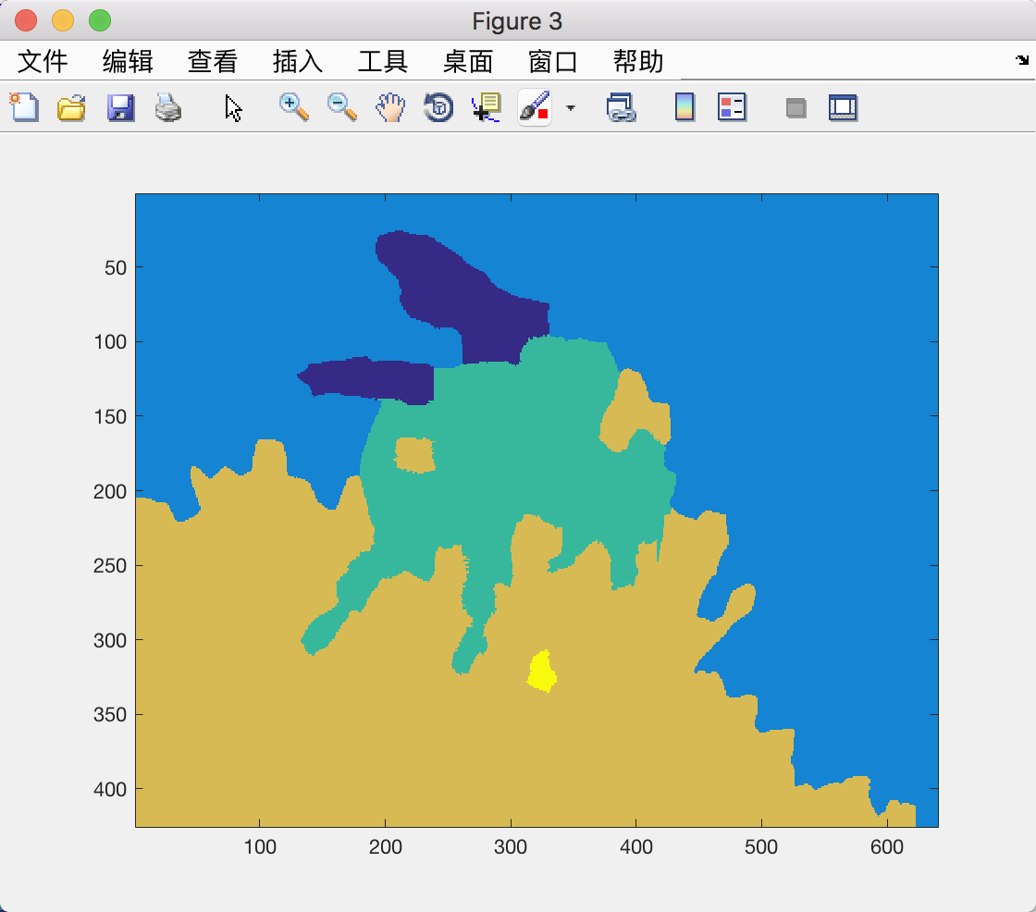 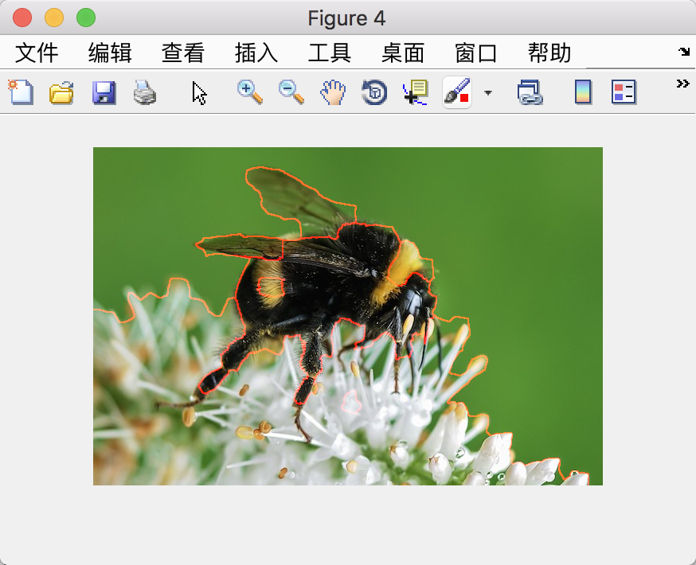

3. 代码是在mac机器上写的，然后交的代码中编译过的那个slicomax.c文件得到的slicomex.mexmaci64是在mac上编译的，估计要是跑的话可能还要学长包含一下学长机器上编译slicomax.c和slicupervoxelmex.c得到的文件。